Как сделать Цыплята из соленого теста своими руками. Пошаговая инструкция с фото
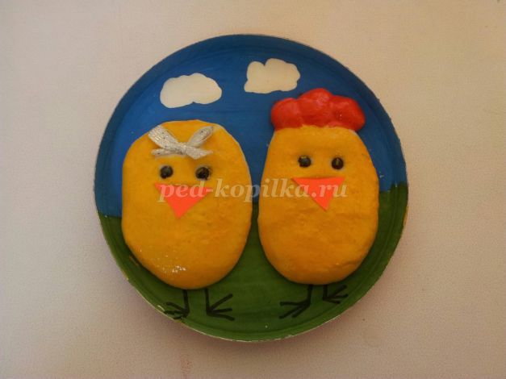
Материалы и инструменты:
1. Мука
2. Соль
3. Миска для замешивания теста
4. Вода
5. Глицерин
6. Гуашь
7. Ленточки, бантики
8. Стразы, бусины, бисеринки
9. Кисточка
10. Фломастер черного цвета
11. Коробка из под плавленого сыра (круглая)
12. Картон оранжевого цвета
13. Клей ПВА контакт
14. Ножницы
Предварительная работа: загадки, беседа по теме, просмотр мультфильма по теме.
Пошаговое выполнение поделки:
Начнем с того, что приготовим соленое тесто для поделки. Для этого нам потребуется мука, соль, вода, миска для замешивания и глицерин для эластичности теста. Высыпаем в миску 1 стакан муки, полстакана соли пищевой, понемногу добавляем воды и замешиваем, чтобы получилась консистенция крутого теста.
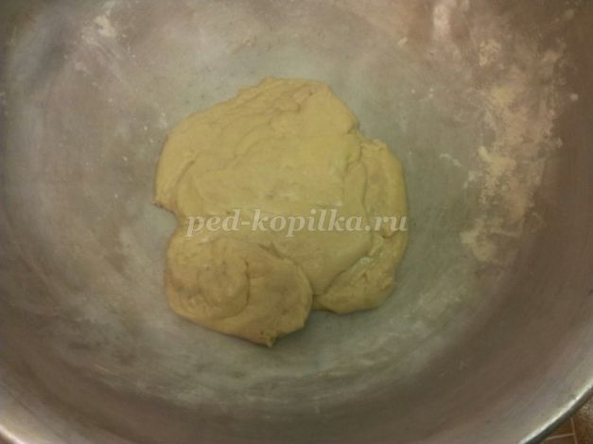
Добавляем 7-10 капель глицерина для эластичности и еще раз хорошо вымешиваем на протяжении 5 минут.
Тесто пока откладываем в сторону.
Теперь, берем нашу круглую коробку из под плавленого сыра, нам нужна только крышка. Внутреннюю сторону крышки мы раскрашиваем гуашью, верхнюю часть в голубой цвет – это будет небо, нижнюю часть в зеленый цвет - это трава. Оставляем сохнуть.
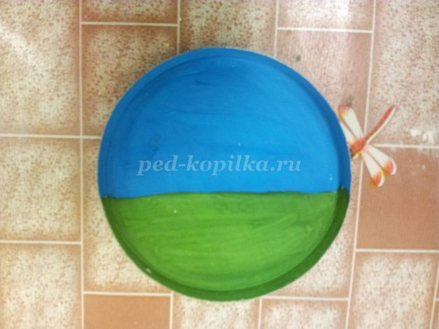
Основа под поделку готова.
Рекомендация: перед тем, как работать с тестом намажьте руки любым кремом, чтобы тесто не прилипало к Вашим рукам.
После того, как крышка высохла, мы отщипываем от теста небольшой кусочек и скатываем его круговыми движениями, получая шар. Наш шарик мы должны слегка приплюснуть, придавая форму овала, после мы его размещаем с левой стороны на нашей крышке – это и будет цыпленок. Мы специально оставили место для второго.
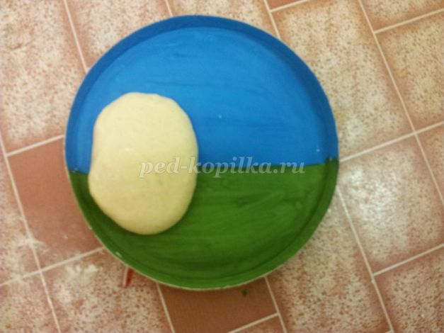
Также поступаем со вторым шариком
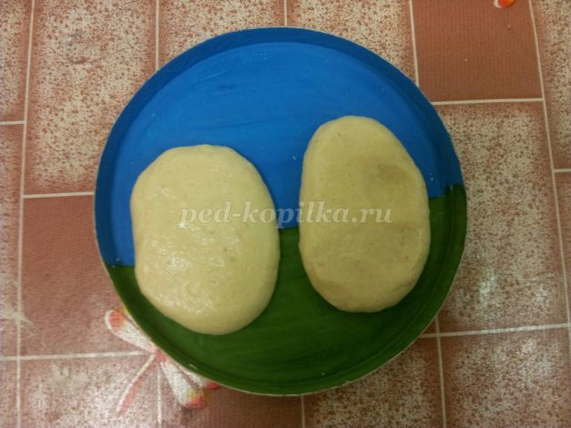
Теперь мы должны прикрепить как бы вдавливая глазки из бусинок (можно использовать все, что у вас есть: бисер, пуговицы, стразы
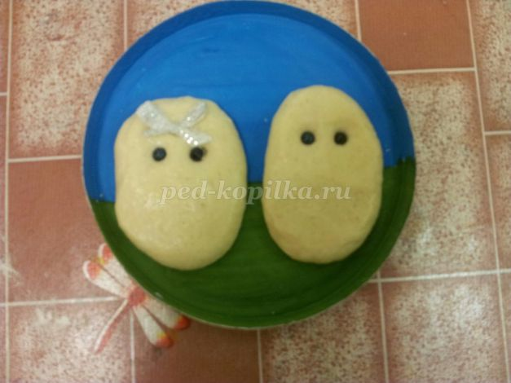
После чего мы берем еще немного теста и скатываем три маленьких шарика, которые прикрепляем на голову одному из цыплят. Это будет «мальчик». Дальше мы приклеиваем бантик к голове второго цыпленка. Это будет «девочка».
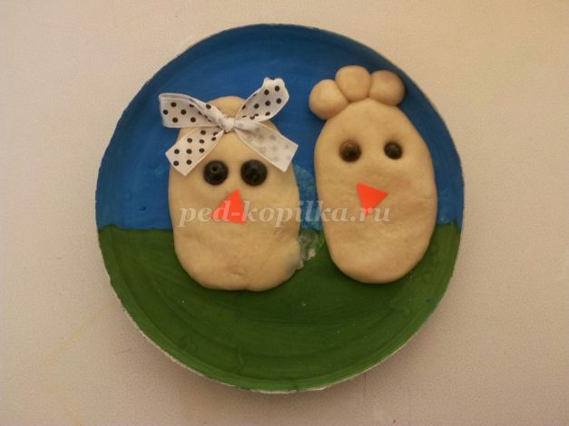
Оставляем нашу поделку высыхать в течение 2-3 дней.
После высыхания раскрашиваем цыплят гуашью в желтый цвет.
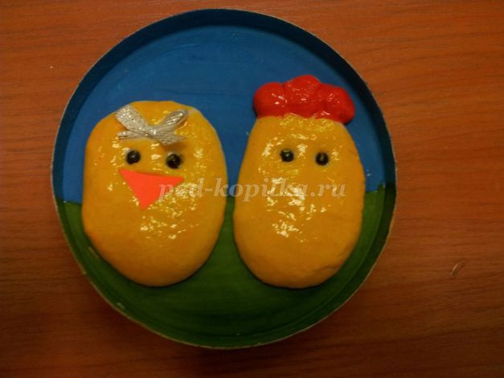
Воды на кисточку берем немного. Стараемся не сильно мочить тесто.
Берем кусочек картона оранжевого цвета и вырезаем два треугольника. Это будут клювики для цыплят. Приклеиваем их на клей
Можно на этом этапе дорисовать черным фломастером лапки цыплятам.
Теперь рисуем маленькие облачка на небе.
Наша поделка готова!!!
Для красоты нашей работы можно по краю внешней стороны нашей коробки приклеить полоску цветного картона, либо цветную ленту.
С обратной стороны по желанию можно приклеить петельку на скотч.
Желаем успехов!

